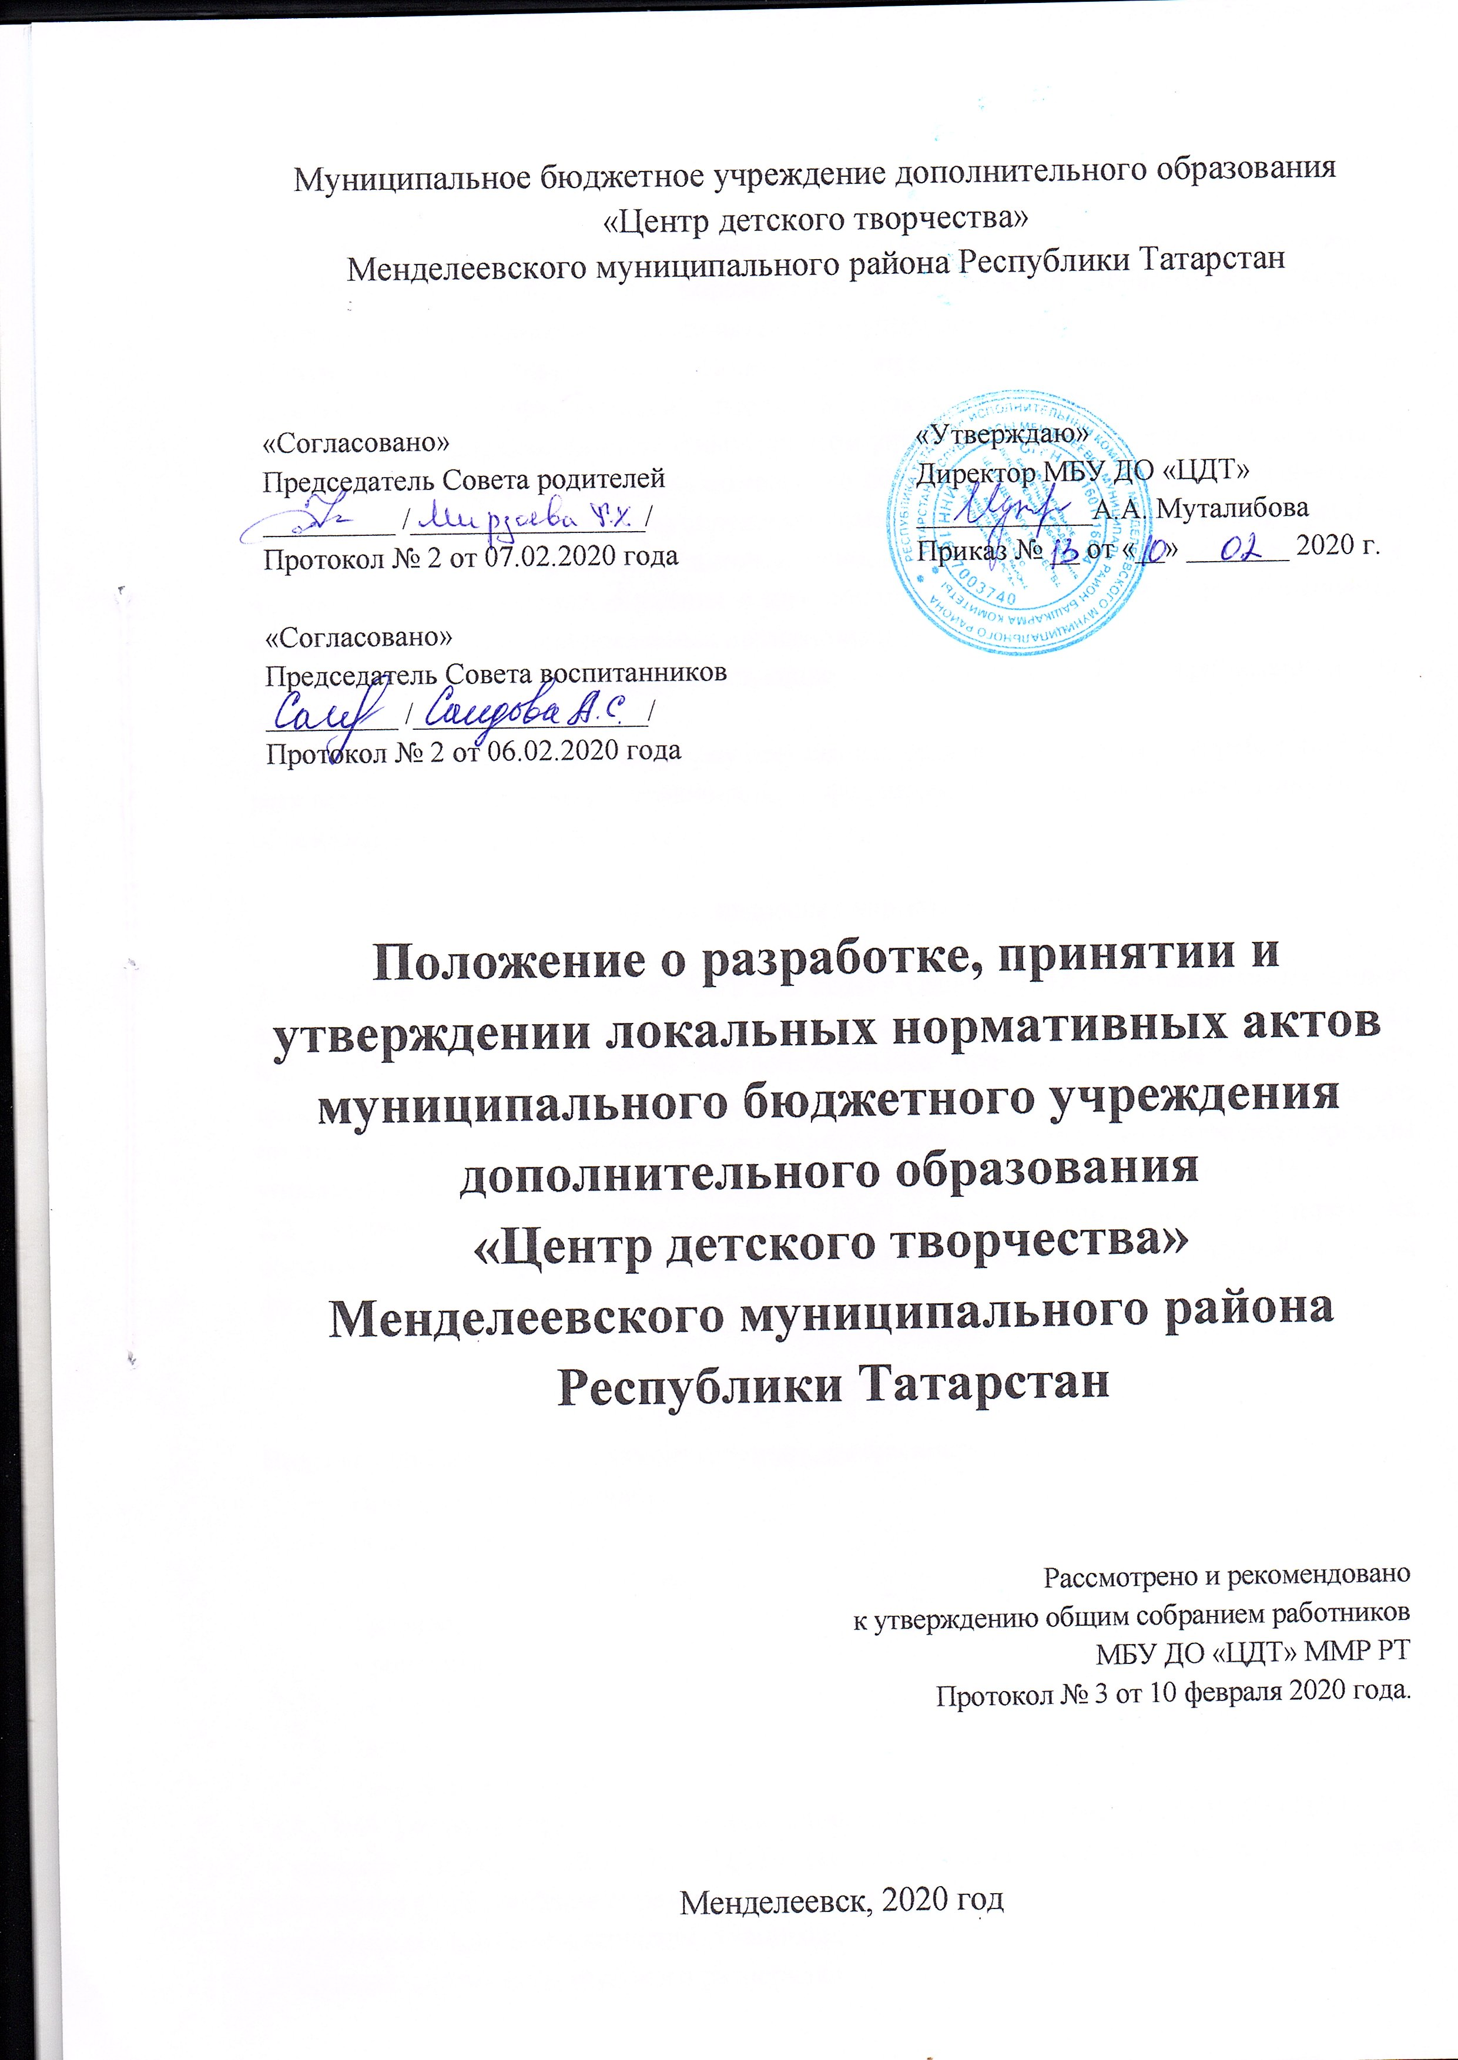
1. Общие положения

1.1. Настоящее положение разработано в соответствии с Федеральным законом от 29.12.2012 № 273-ФЗ «Об образовании в Российской Федерации», Уставом Муниципального бюджетного образовательного учреждения дополнительного образования «Центр детского творчества». Положение представляет собой основанный на законодательстве официальный правовой документ, который принимается в установленном порядке компетентным органом управления Муниципального бюджетного образовательного учреждения дополнительного образования «Центр детского творчества» (далее ЦДТ). Настоящий Порядок определяет основные требования к процедуре разработки проектов локальных нормативных актов должностными лицами МБУ ДО «ЦДТ», порядку их принятия, утверждения, внесения в них дополнений и изменений, а также основные требования к содержанию локальных нормативных актов.
- Локальные Акты регламентирующие образовательную деятельность ЦДТ, принимаются на педагогическом совете.
- С помощью локальных актов осуществляется правовое оформление управления ЦДТ, регулирование трудовых отношений, финансово-хозяйственной деятельности и образовательного процесса.

2. Понятие локальных нормативных актов

2.1 Локальный нормативный акт МБУ ДО «ЦДТ» (далее - ЛНА) - основанный на нормах законодательства официальный правовой документ, регулирующий отношения в рамках МБУ ДО «ЦДТ», содержащий общеобязательные правила поведения для всех или некоторых участников образовательных отношений, рассчитанный на неоднократное применение, принятый в установленном порядке соответствующим компетентным органом управления МБУ ДО «ЦДТ» и утвержденный приказом директора МБУ ДО «ЦДТ».
2.2. Нормы (правила), установленные ЛНА, предназначены для регулирования образовательной, производственной, управленческой, финансовой, кадровой и иной функциональной деятельности внутри МБУ ДО «ЦДТ».

3. Виды локальных актов

Виды локальных актов, регламентирующие деятельность ЦДТ:
- Приказы, распоряжения;
- порядок, инструкции;
- должностные инструкции;
- правила;
- программы;
- регламенты;
- договора;
- положения и другие.
3.1. ЛНА, регламентирующие организационные аспекты деятельности МБУ ДО «ЦДТ»:
- правила приема в МБУ ДО «ЦДТ» (включая порядок оформления возникновения, изменения и прекращения образовательных отношений);
- правила внутреннего распорядка учащихся;
- правила внутреннего трудового распорядка;
- штатное расписание МБУ ДО «ЦДТ»;
- программа развития МБУ ДО «ЦДТ»;
- порядок разработки и утверждения ежегодного отчета о поступлении и расходовании финансовых и материальных средств в МБУ ДО «ЦДТ»;
- порядок организации и проведения самообследования в МБУ ДО «ЦДТ»;
- Положение о порядке прохождения повышения квалификации педагогическими и руководящими работниками МБУ ДО «ЦДТ»
- иные ЛНА.
- ЛНА, регламентирующие порядок управления МБУ ДО «ЦДТ»:
- Положение об общем собрании работников образовательной организации;
- Положение о педагогическом совете;
- ЛНА, регламентирующие организацию образовательного процесса:
- основная образовательная программа;
- иные ЛНА.
- ЛНА, регламентирующие оценку и учет образовательных достижений учащихся
- Положение о формах, периодичности и порядке текущего контроля
успеваемости, промежуточной и итоговой аттестации воспитанников в МБУ ДО «ЦДТ»;
- - Положение о порядке выдачи свидетельства об окончании МБУ ДО «ЦДТ»;
- иные ЛНА
- ЛНА, регламентирующие организацию воспитательной работы:
- иные ЛНА.
Перечень видов ЛНА и конкретных ЛНА не является исчерпывающим.
МБУ ДО «ЦДТ» имеет право разрабатывать, принимать и утверждать иные ЛНА.

4. Разработка локальных актов

- Проекты ЛНА разрабатываются по решению директора МБУ ДО «ЦДТ», заместителей директора МБУ ДО «ЦДТ», коллегиальных органов управления МБУ ДО «ЦДТ» (педагогического совета, общего собрания работников). Предложения о разработке ЛНА могут быть внесены любым участников образовательных отношений, а также группой участников образовательных отношений.
- Этапы разработки проектов ЛНА:
- Определение круга вопросов, по которым требуются разработка, принятие и утверждение ЛНА.
- Создание рабочей группы по разработке ЛНА. Состав рабочей группы определяется по решению директора МБУ ДО «ЦДТ», коллегиальных органов управления МБУ ДО «ЦДТ» (педагогического совета, общего собрания работников). Состав рабочей группы, сроки и порядок ее работы закрепляется в приказе директора МБУ ДО «ЦДТ».
- Определение сроков разработки ЛНА.
- Назначение ответственного руководителя рабочей группы, который будет координировать участников и контролировать установленные сроки разработки ЛНА.
- Деятельность рабочей группы по разработке проекта ЛНА. Разработанный проект ЛНА согласовывается всеми разработчиками путем заполнения листа согласования, который содержит подпись и должность визирующего документ, расшифровку подписи (инициалы, фамилию) и дату согласования.
- Публичное обсуждение проекта ЛНА. Для публичного обсуждения проект ЛНА размещается в специальном разделе на официальном сайте МБУ ДО «ЦДТ» в сети Интернет и на информационном стенде МБУ ДО «ЦДТ». Прием поправок, рекомендаций и предложений осуществляет в течение 10 рабочих дней по электронной почте, указанной при размещении текста проекта акта на сайте МБУ ДО «ЦДТ», либо в письменном виде лично в рабочую группу. Поступившие поправки, предложения и рекомендации обсуждаются рабочей группой в срок не позднее 3 рабочих дней со дня окончания публичного обсуждения проекта ЛНА. По каждому поступившему предложению, поправке, рекомендации рабочая группа составляет заключение («учтено», «учтено частично», «отклонено»). Сводная таблица всех поступивших поправок, предложений, рекомендаций с заключениями размещается в специальном разделе на официальном сайте МБУ ДО «ЦДТ» в сети Интернет и на информационном стенде МБУ ДО «ЦДТ» в срок не позднее 7 рабочих дней после их обсуждения рабочей группой.
Доработанный текст проекта передается в соответствующий компетентный орган управления МБУ ДО «ЦДТ», уполномоченный принимать ЛНА.

5. Согласование ЛНА

- В установленных законодательством случаях доработанный проект ЛНА передается на согласование:
- в совет родителей (законных представителей) учащихся и в совет учащихся МБУ ДО «ЦДТ» - ЛНА, затрагивающие права учащихся МБУ ДО «ЦДТ» - для учета мнения указанных представительных органов. Совет родителей (законных представителей) учащихся и в совет учащихся МБУ ДО «ЦДТ» не позднее пяти рабочих дней со дня получения проекта ЛНА направляет директору МБУ ДО «ЦДТ» или заместителю директора МБУ ДО «ЦДТ» мотивированное мнение по проекту ЛНА в письменной форме. В случае если совет учащихся МБУ ДО «ЦДТ», совет родителей (законных представителей) учащихся выразили согласие с проектом ЛНА, либо если мотивированное мнение не поступило в обозначенный срок, вопрос о принятии ЛНА вносится директором МБУ ДО «ЦДТ» или заместителем директора МБУ ДО «ЦДТ» в повестку дня заседания педагогического совета МБУ ДО «ЦДТ». В случае если совет учащихся МБУ ДО «ЦДТ», совет родителей (законных представителей) учащихся МБУ ДО «ЦДТ» высказали предложения к проекту ЛНА, указанные предложения рассматриваются рабочей группой, которая принимает решение об учете предложений и внесении соответствующих поправок в проект ЛНА или об отклонении предложений. В случае отклонения предложений председатель рабочей группы направляет мотивированное объяснение отказа в совет учащихся МБУ ДО «ЦДТ», совет родителей (законных представителей) учащихся МБУ ДО «ЦДТ». После внесения поправок в проект ЛНА или отклонения предложений вопрос о принятии ЛНА вносится директором МБУ ДО «ЦДТ» или заместителем директора МБУ ДО «ЦДТ» в повестку дня заседания педагогического совета МБУ ДО «ЦДТ».
В случае если мотивированное мнение совета учащихся МБУ ДО «ЦДТ», совета родителей (законных представителей) учащихся МБУ ДО «ЦДТ» не содержит согласия с проектом ЛНА, либо содержит предложения по его радикальному изменению, которые директор МБУ ДО «ЦДТ», рабочая группа учитывать не планирует, директор МБУ ДО «ЦДТ» или лицо, уполномоченное директором МБУ ДО «ЦДТ» в течение трех дней после получения мотивированного мнения проводит дополнительные консультации с указанными представительными органами в целях достижения взаимоприемлемого решения. При не достижении согласия возникшие разногласия оформляются протоколом, после чего вопрос о принятии ЛНА вносится директором МБУ ДО «ЦДТ» или заместителем директора МБУ ДО «ЦДТ» в повестку дня заседания педагогического совета МБУ ДО «ЦДТ».
5.1.2. организации, представляющий интересы большинства работников МБУ ДО «ЦДТ» (далее - профсоюзный комитет) - ЛНА, регламентирующие трудовые отношения; права и обязанности работников МБУ ДО «ЦДТ». Профсоюзный комитет не позднее пяти рабочих дней со дня получения проекта ЛНА направляет директору МБУ ДО «ЦДТ» мотивированное мнение по проекту. В случае, если мотивированное профсоюзного комитета не содержит согласия с проектом ЛНА либо содержит предложения по его совершенствованию, директор МБУ ДО «ЦДТ» может согласиться с ним либо обязан в течение трех дней после получения мотивированного мнения провести дополнительные консультации с профсоюзным комитетом в целях достижения взаимоприемлемого решения.
При не достижении согласия возникшие разногласия оформляются протоколом, после чего директор МБУ ДО «ЦДТ» имеет право принять локальный нормативный акт (или внести вопрос о принятии ЛНА в повестку дня заседания общего собрания работников МБУ ДО «ЦДТ»).
5.1.3 Учредителю МБУ ДО «ЦДТ» - программа развития МБУ ДО «ЦДТ». Срок согласования Программы развития МБУ ДО «ЦДТ»установлен учредителем МБУ ДО «ЦДТ». После согласования Программы развития МБУ ДО «ЦДТ» учредителем вопрос о ее принятии вносится директором МБУ ДО «ЦДТ» или заместителем директора МБУ ДО «ЦДТ» в повестку дня заседания педагогического совета МБУ ДО «ЦДТ».

6. Принятие ЛНА

6.1. ЛНА принимаются:
- общим собранием работников МБУ ДО «ЦДТ» (по согласованию с выборным органом первичной профсоюзной организации при его наличии) - локальные нормативные акты, содержащие нормы трудового права и регламентирующие права сотрудников МБУ ДО «ЦДТ», являющихся работниками МБУ ДО «ЦДТ»;
- педагогическим советом МБУ ДО «ЦДТ» - локальные нормативные акты, содержащие нормы, регулирующие образовательные отношения.
6.2. Порядок принятия решений коллегиальными органами управления МБУ ДО «ЦДТ», указанными в п.6.1 настоящего Порядка, регламентированы соответствующими положениями (Положение о педагогическом совете МБУ ДО «ЦДТ», Положение об общем собрании работников МБУ ДО «ЦДТ»).

7. Утверждение ЛНА

7.1 Директор МБУ ДО «ЦДТ» утверждает ЛНА путем издания приказа об утверждении ЛНА.
7.2. В приказе в обязательном порядке указываются:
- дата введения ЛНА в действие;
- указание об ознакомлении работников с ЛНА и сроки для этого;
- фамилии и должности лиц, ответственных за соблюдение ЛНА;
- иные условия.
Принятые ЛНА подлежат обязательной регистрации в соответствии с требованиями делопроизводства в МБУ ДО «ЦДТ» с присвоением им порядкового номера.

8. Ознакомление участников образовательных отношений

с локальными нормативными актами

8.1. Работники МБУ ДО «ЦДТ» в обязательном порядке должны быть ознакомлены под личную роспись со всеми ЛНА, принимаемыми в МБУ ДО «ЦДТ» и непосредственно связанными с их трудовой деятельностью.
8.2. Подтверждение факта ознакомления работников с ЛНА осуществляется следующим образом:
- подписью лица на листе ознакомления с указанием фамилии, имени, отчества и даты ознакомления. Лист ознакомления прилагается к каждому локальному нормативному акту, нумеруется, прошивается и скрепляется печатью и подписью должностного лица;
- подписью лица на листе ознакомления, являющемся приложением к трудовому договору, с регистрацией в специальном журнале.
8.3. Порядок ознакомления родителей (законных представителей) учащихся и учащихся с ЛНА при приеме в ЦДТ регламентирован в Правилах приема в МБУ ДО «ЦДТ».
8.4. Ознакомление учащихся, их родителей (законных представителей) с ЛНА, касающимися указанных участников образовательных отношений принятыми в период обучения учащегося в МБУ ДО «ЦДТ», осуществляется путем размещения копий ЛНА на официальном сайте в сети Интернет, на информационном стенде МБУ ДО «ЦДТ», а также в ходе проведения собраний учащихся, собраний родителей (законных представителей) учащихся.
8.5. ЛНА размещаются на официальном сайте МБУ ДО «ЦДТ» в сети «Интернет» в течение 3 дней.

9. Изменение ЛНА
9.1. ЛНА подлежат изменению и дополнению в следующих случаях:
- реорганизация либо изменение структуры МБУ ДО «ЦДТ», которое влечет за собой изменение наименования либо задач и направлений деятельности;
- изменение законодательства Российской Федерации;
- по усмотрению МБУ ДО «ЦДТ». В этом случае принимаемые ЛНА не могут ухудшать положения работников, учащихся, их родителей (законных представителей) по сравнению с трудовым законодательством, законодательством в сфере образовании, коллективными договорами, соглашениями.
9.2. Локальные нормативные акты могут быть изменены и дополнены только принятием новой редакции ЛНА в полном объеме акта - путем утверждения нового ЛНА.

10. Отмена ЛНА
- Основания для отмены являются:
- истечение срока действия локального нормативного акта (если при разработке ЛНА был определен период его действия);
- вступление в силу закона или другого нормативного правового акта, содержащего нормы трудового права, коллективного договора, соглашения, когда указанные акты устанавливают более высокий уровень гарантий работникам по сравнению с действовавшим локальным нормативным актом.
Отмена локального нормативного акта в связи с утратой силы производится приказом директора МБУ ДО «ЦДТ», с ознакомлением работников с содержанием приказа под роспись.
Лист ознакомления сотрудников МБУ ДО «ЦДТ с данным ЛНА:

ФИО | Дата ознакомления | Подпись
ФИО | Дата ознакомления | Подпись

